交流电桥

■ 一，交流桥路及电桥
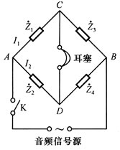
平衡条件 ：
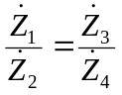
即
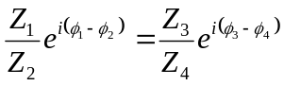
实部相等
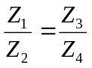
虚部相等
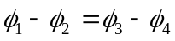
其中模和辐角分别表示为 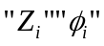。

二，测电感Lx
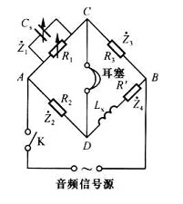
各臂阻抗
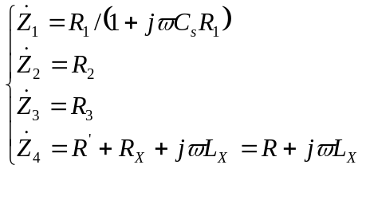
平衡时
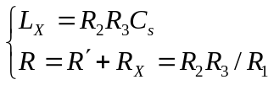

其中Rx为Lx的损耗电阻，是由于涡流作用以热量形式发散出去，恰似在电感上串联一个Rx等效电阻。
电感的Q值
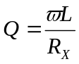
■ 三， 测电容Cx
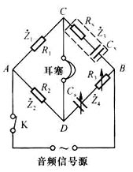
各臂阻抗
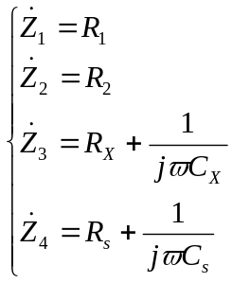
平衡时
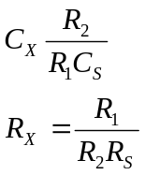

其中CS为标准电容，由电容箱调节RS为标准电阻，由电阻箱调节，Rx为Cx的损耗电阻，是由于涡流作用以热量形式发散出去，恰似在电容上串联一个Rx等效电阻。

实验内容：
1，根据测Lx原理图搭建交流电桥
2，测Lx及Lx的Rx值
3，根据测Cx原理图搭建交流电桥
4，测Cx及Cx的Rx值
预习要点和难点
1，掌握电桥平衡原理，掌握交流电桥平衡条件
2，理解交流电桥构造，熟悉交流电桥平衡方法
3，分析平衡过程中各桥臂调节顺序
4，判断最佳平衡点，复阻抗概念 电桥平衡时复阻抗关系损耗电阻
思考题
1，调解电桥平衡的顺序
2，为什么测电感和测电容是要按示意图安排？

3，直流电桥平衡条件是什么？交流电桥呢？（提示：电阻与阻抗的区别）
4，测电感和电容时，为什么中保持两桥臂为纯电阻？（提示：简单，易调节）
5， 损耗电阻与哪些因素有关？对电感和电容的Q值有何影响？
（提示：与电感和电容的材料和组织结构有关。大的Rx降低Q值，使电路效率降低）
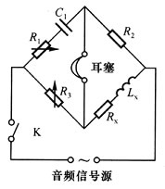

<完>

